**תאריך חתימת המסמך: 2022.10.25 ת"ק 22-07-23825   
בבית משפט לתביעות קטנות בפני כב' הרשם בכיר שרון קרן  
בתל אביב – יפו**

התובעות שכנגד:

1. זיוית פריזט, ת.ז. 0323928962, מרח' פרופס 5 רמת גן
2. טליה שמואלי, ת.ז. 034123851, מרח' מייזנר 15 פתח תקווה  
   להלן ("**התובעות**")

**- נ ג ד -**

הנתבע שכנגד:  
 אורי גליל, ת.ז. 036744977, הלפיד 6 דירה 7 רמת גן  
 להלן ("**הנתבע**")

**מהות התביעה:** **כספית**

**סכום התביעה:** 13,101 ש"ח

כתב תביעה שכנגד

1. מבוא:
2. התובעות שכנגד מתכבדות בזאת להגיש לבית המשפט הנכבד כתב תביעה שכנגד מטעמן.
3. כל הטענות המפורטות בכתב תביעה שכנגד זה נטענות בהשלמה ועל דרך החילופין, הכל על פי הקשר הדברים והדבקם.
4. כל הנספחים המצורפים לכתב תביעה שכנגד זה מהווים חלק בלתי נפרד הימנו.
5. התובעות הינן בעלות דירה ברחוב הלפיד 6 דירה 4, קומה 2 ברמת גן.
6. הנתבע ורעייתו הינם הבעלים של דירה מספר 7, הממוקמת בקומה 3, מעל דירת התובעות.
7. התקשורת בכל בעיה מתנהלת מול הנתבע.
8. בדירת התובעות התגורר אביהן, יצחק בורשטין ז"ל, אדם חולה, נכה, דל אמצעים וקשה יום, עד לתאריך פטירתו, 1.1.2019, כאשר טרם פטירתו טיפלה בענייניו התובעת 1 מול הנתבע.
9. הנתבע מתנער מאחריות והתובעות מתקשות לבוא עימו לפתרון בעיות.
10. הנתבע מתעמר בתובעות שוב ושוב בכך שמסרב ל....
11. תקלות בדירתו גורמות לנזקים קשים בדירת התובעות.
12. תמצית הטענות:  
    תיקון נזקי רטיבות בחדר השרותים 2,000 ₪  
    תיקון נזקי טפטופי מים בחלונות משני מזגנים 3,000 ₪   
    תיקון נזקי רטיבות במרפסת שירות, בקיר ותקרת הסלון 3,101 ₪   
    תיקון נזקי רטיבות במפרסת שירות בשנית 8,540 ₪   
    הטרדה, ביזוי, עוגמת נפש 5,000 ₪   
    סך הכל סכום התביעה ?? ₪
13. פירוט העובדות:
14. בתאריך 17.1.2018 התובעת 1 דווחה לנתבע על נזילה מעל השרותים בדירתן.   
    התובעת 1 פנתה רבות לנתבע, כפי שנראה בשיחות הוואטסאפ ביניהם ורק בתאריך 30.1.2018 נאות הנתבע לפנות לחברת הביטוח שלו לפתוח קריאה תוך כאשר עד ליום זה הוא נוהג להטיש את התובעת 1 בהתכתבויות וואטסאפ ארוכות, ממאן לענות לשיחות טלפון, ואם לא די בכך, כאשר המצב כבר היה בלתי נסבל עבור אביהן ז"ל של התובעות, אשר התגורר בדירה, שכן מים זלגו בשטף על ראשו בתקרת חדר השרותים, אשר יצאו בשל כך מכלל שימוש, וחרף הרטיבות הקשה והנזק המצטבר בדירתו, ניגש אל דירתו של הנתבע לשוחח עימו בתחינה שיטפל בנזילה, אך הנתבע מאן להתייחס ובאדישות ובאטימות לב מוחלטת, הזמין משטרה לאביהן אשר כאמור מדובר שאדם נכה וקשה יום, במטרה להרחיקו.  
    הנתבע ביזה והתעמר באביהן של התובעות וגרם לו לתחושת זעם, השפלה קשה, לרמיסת כבודו.  
      
    כך כתב הנתבע לתובעת 1 בהודעה בתאריך 5.2.2018:  
    *"איציק הינו אישיות בלתי רצויה כאן. הוא נדרש לא להתקרב לדירה ולא להיכנס לכאן. אך ורק בעל המקצוע ייכנס אלינו לדירה. אם איציק יתקרב אנחנו נראה בכך ניסיון תקיפה ונזמין משטרה. אם חלילה יעז שוב להתפרץ לדירתנו - יש ברשותנו אמצעים להרחקת תוקפים ובלי קשר הדבר יגרור הפסקה מוחלטת של שיתוף הפעולה מצידנו, המוגבל מאוד ממילא כפי שאת יודעת".*  
    ברור כי עצם העובדה כי הנתבע מייחס לאביהן של התובעות, אדם נכה וחולה יכולות של תקיפה הינן משוללות מן המציאות ומצביעות להיפך, על יחס עוין מטעם הנתבע כלפי שכנו הנמצא בסבל עקב המתרחש בדירתו.   
      
    בתאריך 6.2.2018 הגיע אינסטלטור של חברת שחר נזקי צנרת מטעם חברת הביטוח של הנתבע לטפל בקריאה שם נמצא כי הבעיה הינה נזילה מחדר אמבטיה של הנתבע, הנזילה תוקנה והרטיבות בשרותים בדירת התובעות פסקה כמובן.  
      
    התובעות תיקנו מכספן את הנזק שנותר בדירתן בשיפוץ כללי שערכו בדירה בסוף שנת 2019 אשר עלותו הסתכמה ב 50,000 ש"ח מתוכם, תיקון הנזק בתקרת השרותים נאמד בכ 2,000 ₪ (אין ברשות התובעות קבלה).  
     **מצ"ב נספחים א' - ב' לנושא זה.**
15. בדירת הנתבע שני מזגני חלון הממוקמים מעל החלונות של דיר התובעות. למזגן אחד מעל חדר השינה אין צינור ניקוז עד קומת הקרקע של הבנין, למזגן שני מעל הסלון צינור הניקוז מנותק.  
    בשני המקרים מי המזגנים מטפטפים מעל מסגרת החלונות של התובעות ומייצרים רטיבות ונזק לחלונות.  
      
    בתאריך 13.9.2019 פנתה התובעת 2 בוואטסאפ לנתבע בטענה לבעיות הנ"ל, הנתבע קרא את ההודעות והתעלם מלהשיב.  
      
    בתאריך 15.9.2019 בוצעה פניה שניה לנתבע אשר מגולל כהרגלו תכתובת וואטסאפ ארוכה כהרגלו, מבטיח שהנושא יטופל ובנוסף מצהיר שבמזגן אחד הנושא כבר טופל.  
      
    במהלך חודש ספטמבר 2019 החלו עבודות שיפוץ כללי בדירת התובעות.  
      
    בתאריך 23.9.2019 הגיע מתקין מזגנים לדירת התובעות, תובעת 2 מציעה לנתבע שהמתקין יעלה לדירתו לטפל גם בצנרת, הנתבע קורא את ההודעה ולא משיב.   
      
    בתאריך 2.10.2019 פנה השיפוצניק לנתבעת 2 בטענה כי התיקונים שביצע ימים ספורים לפני כן במסגרת חלון הסלון אינם מחזיקים מעמד ומתפרקים מאחר ומזגן החלון של הנתבע מטפטף על מסגרת החלון התובעות, ומאחר והחומר טרם הספיק להתייבש הוא מתפרק ונופל ומיד פנתה התובעת 2 בפניה חוזרת לנתבע הכולל סרטון המתעד את טפטוף המזגן בסלון ואת הנזק שנעשה לשיפוץ שכבר בוצע, הנתבע כהרגלו נמנע מלטפל בבעיה, מושך זמן ומהתל בתובעות בתשובות מזלזלות ולא ענייניות מעין:   
    *"מוזר שבחודשיים נפלו ונקרעו צינורות של מזגנים כבר 3 פעמים, סידרנו את כולם לפני פחות משנה"  
    "...חתולים משחקים בצינורות…כוח כישוף נסתר מפיל את הצינורות", "סידרנו את הצינורות לפני כשבועיים…"*   
      
    בתאריך 7.10.2019 פנתה התובעת 2 לנתבע ברביעית בטענה שהמזגן שלו שוב מטפטף ובשאלה מתי הנושא יטופל וכך השיב הנתבע:  
    *"... המזגנים כבר לא בשימוש. אם הנושא לא יטופל עד מאי – את רשאית לפנות אלי בנושא זה פעם נוספת.  
    עד אז, את נדרשת להפסיק להטריד אותי בנושא."  
    "... לא יתכן שתתקשרי אלי 6 פעמים ביום בשביל בעיה כל כך פעוטה ותצפי לקבל שירות VIP..."*לא די בסבל ובנזקים שנגרמים לדירת התובעות, הנתבע מבקש מהתובעות שיפסיקו להטריד אותו, מה שמעיד על היחס השיטתי המזלזל.  
    ­­פניות חוזרות ונשנות לנתבע לטיפול בצנרת המזגנים ללא הועיל.   
      
    לאור האמור, ובכדי למנוע את נזקי טפטופי מזגן הנתבע, החליטו התובעות בחודש דצמבר 2019 להתקין גגון מעל חלון סלון דירתן וזאת בעלות של 1,900 ₪.  
    כמו כן העלות המשוערת של השיפוץ הנזקים המסגרות החלונות נאמדים בעלות של כ 1,100 ₪ (אין ברשות התובעות קבלה).  
     **מצ"ב נספחים ג' – י' לנושא זה.**
16. בתאריך 4.3.2020 ישנה נזילת מים מדירת הנתבע, ממרפסת השירות שלו אל מרפסת השירות של דירת התובעות, יש נזקי רטיבות בתקרה וקירות המרפסת שירות ובקיר ותקרת הסלון של דירת התובעות.  
      
    בתאריך 16.3.2020 בוצעה פניה לנתבע…להשלים  
      
    בתאריך 25.3.2020 הגיע אינסטלטור מטעם התובעות לבחון את סיבת הנזילה, הנתבע לא אישר כניסתו לדירתו. לאור זאת כל שנותר לאינסטלטור לבצע זה בדיקה של שעוני המים במטרה לבחון האם יש דליפת מים גם בעת שהברז הדירתי הראשי סגור ואכן הבדיקה הראתה שיש דליפת מים מדירת הנתבע.  
    בנוסף לכך, הנתבע בעצמו מודה בעובדות וזאת ניתן לראות בכתב התביעה שהגיש התובע בתאריך 2.7.2022 בסעיף 8 בו כתב:  
    *"...התגלתה נזילה נקודתית סביב צנרת מים במסתורי הכביסה של דירה 7 שחלחלו וגרמו נזק גם במיקום זהה בדירה 4 שתחתיה"*

הנזק נאמד ב 3,101 ₪ על פי הצעת מחיר של חברת שילובים מתאריך 5.5.20.  
 **מצ"ב נספחים יא' – טז' לנושא זה.**

1. בתאריך 26.11.2020 נתגלתה רטיבות קשה בחלקו העליון של קיר מרפסת השירות של דירת התובעות.  
     
   בתאריך27.11.2020 ניגשו התובעות לדירת הנתבע, רעייתו פתחה את הדלת וסרבה להכניס את התובעות לביתה. התובעות הסבירו לה שיש רטיבות במרפסת השירות בדירתן אשר כפי הנראה מקורה במרפסת השירות שלה ולכן מבקשות להכניס איש מקצוע מטעמן לדירתה לבדיקה בימים הקרובים.  
     
   בתאריך 30.11.2020 הגיע איש מקצוע, מומחה איטום, מטעם התובעות לבדיקה, הנתבע ורעייתו לא ענו לטלפון, לא השיבו להודעות וואטסאפ, ולא פתחתם את דלת ביתם ובכך לא אפשרו להגיע לפתרון הבעיה.  
   בדו"ח הביקור של המומחה כך ציין לגבי דירת התובעות הממוקמת בקומה שניה:  
   *"בדירה בקומה שניה ישנם נזקים קשים מאוד ! כתוצאה מליקויים באיטום של ריצפת מיסתור כביסה, וחוסר בניקוז המים".*משמע הנזילה שמתאר הנתבע בסעיף 3 לעיל ולפי חוות דעת המומחה עודנה קיימת ממשיכה לחולל נזקים בדירת התובעות.  
     
   בתאריך 14.12.2020 נשלח מייל לנתבע ולאגודה לתרבות הדיור בעניין זה.  
     
   בתאריך 16.12.2020 השיב הנתבע במייל ומודה שלא יאפשר ביקור של אנשים בביתו.  
     
   כנאמר בסעיף 3 לעיל, הודעתו של הנתבע בכתב התביעה בסעיף 8 מהווה הודעה לסיבה לנזקי הרטיבות שנגרמו שוב לדירת הנתבעות גם בחודש זה.   
     
   עלות ביקור מומחה הינה 350 ₪.  
   הערכת מומחה לתיקון הנזקים 8,190 ₪.  
   **מצ"ב נספחים יז' – כב' לנושא זה.**
2. הנתבע נוהג דרך קבע למשוך זמן בטיפול בבעיות, מקשה את אופן הטיפול, מגולל התכתבויות ארוכות, מטרידות ומבזות, מבזבז ימי עבודה יקרים, מקשה את עורפו ואת ליבו וגורם לנזקים מתמשכים בדירת התובעות.  
   לאור האמור לעיל, מבקשות התובעות פיצוי כספי בגין עוגמת נפש שנגרמה להן בסך 5,000 ₪.
3. לבית משפט נכבד זה סמכות עניינית לדון בתביעה לאור מהותה וסמכות מקומית לנוכח...
4. התובעות מצהירות שלא הגישו בשנה האחרונה יותר מחמש תביעות בבית משפט נכבד זה.
5. אשר על כן, מתבקש בית המשפט הנכבד, לזמן את הנתבע לדין ולחייבו לשלם לתובע את סכום התביעה בצירוף הוצאות משפט.

___________

טליה שמואלי  
 זיוית פריזט  
 התובעות

**נספחים**

1. 2018, נזקי הנזילה בחדר השרותים בדירת התובעות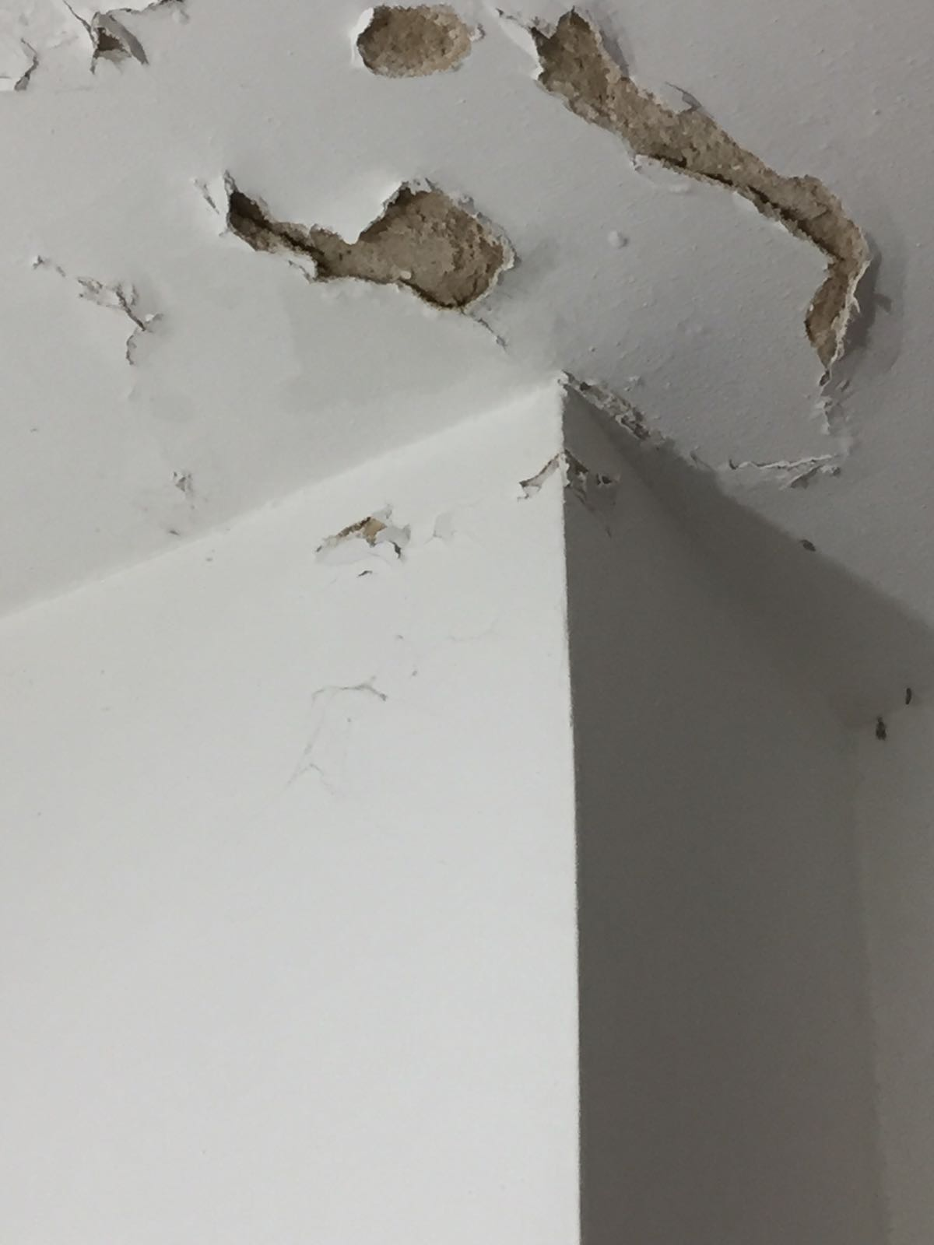
2. 2018, פניותיה של התובעת 1 לנתבע לטפל בנזילה בחדר השרותים

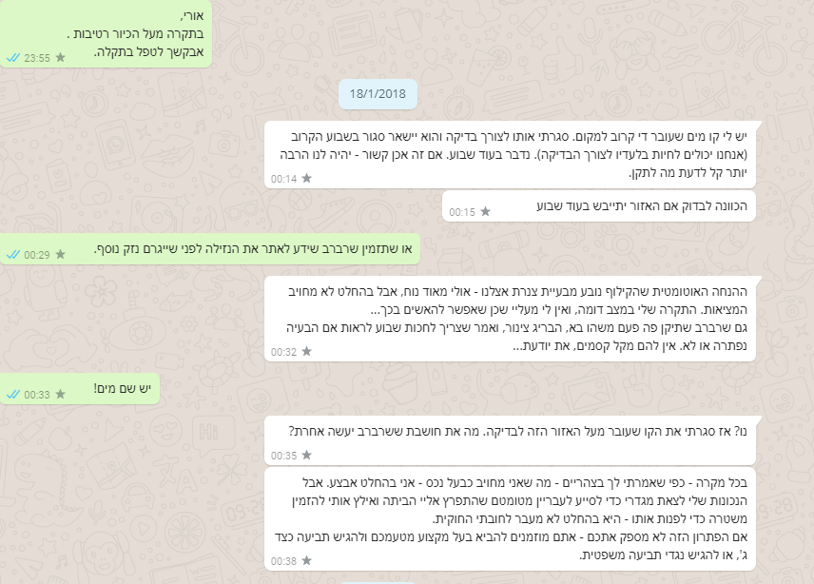  
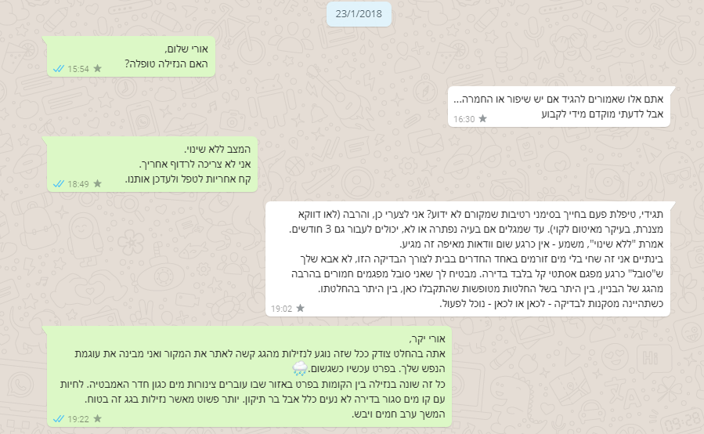  
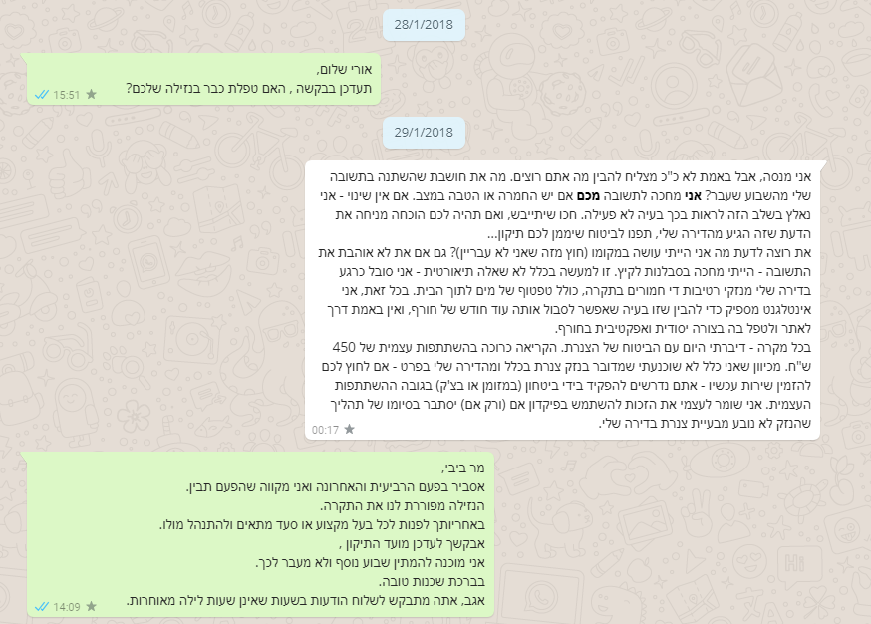  
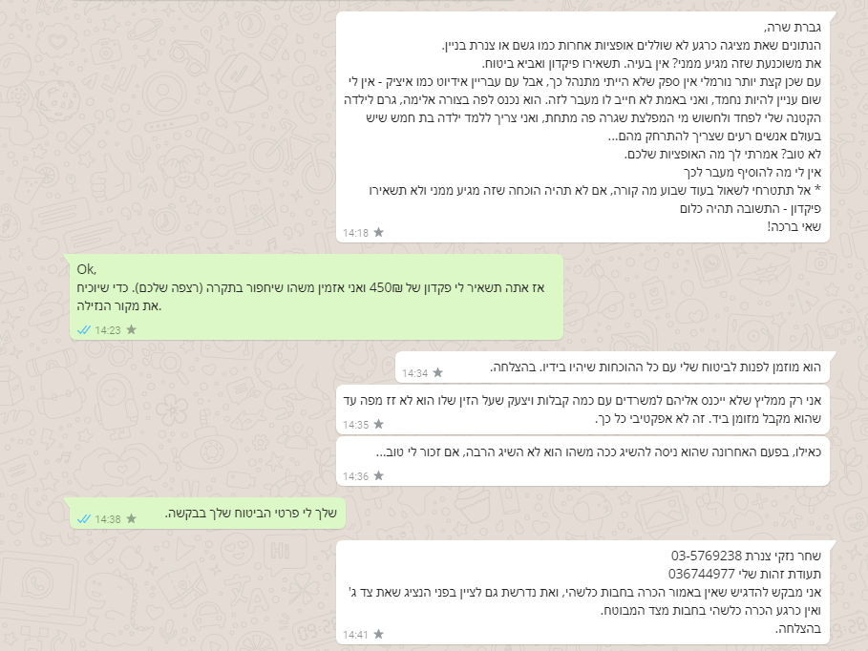  
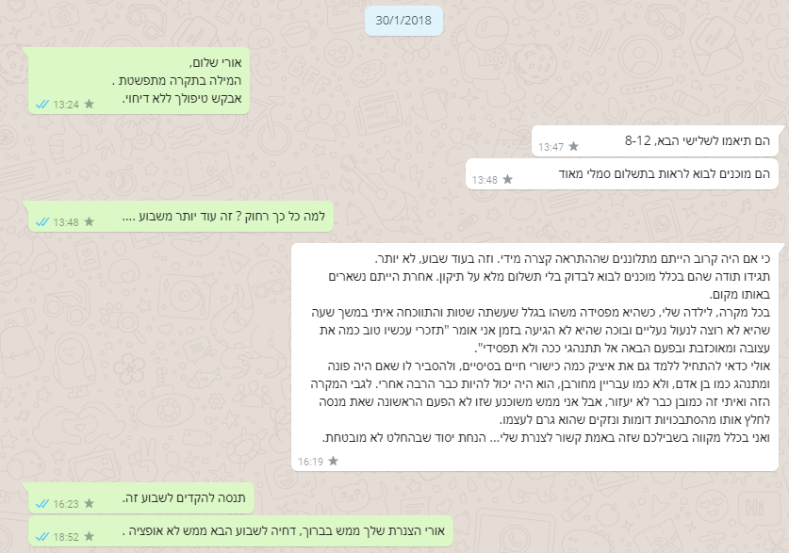  
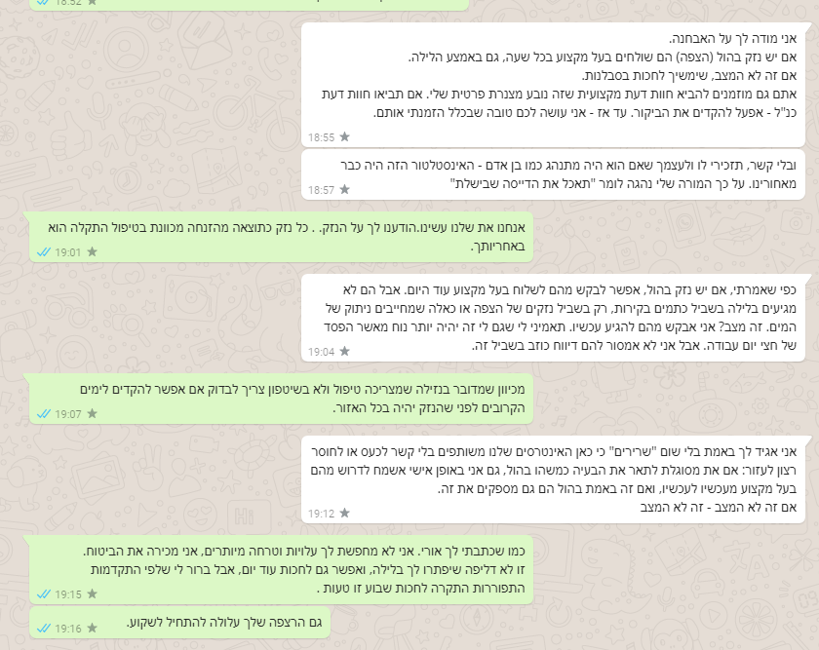  
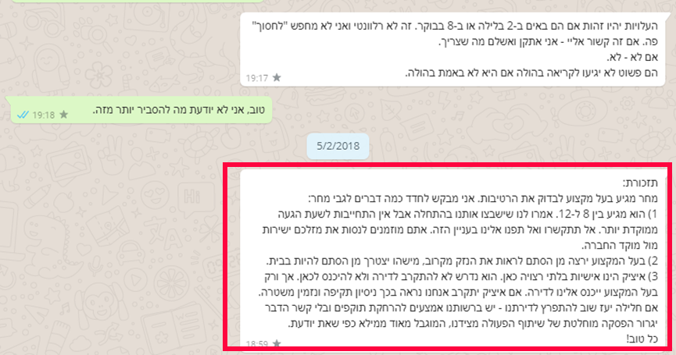

1. 15.09.2019 מזגן חדר שינה עם צינור קרוע

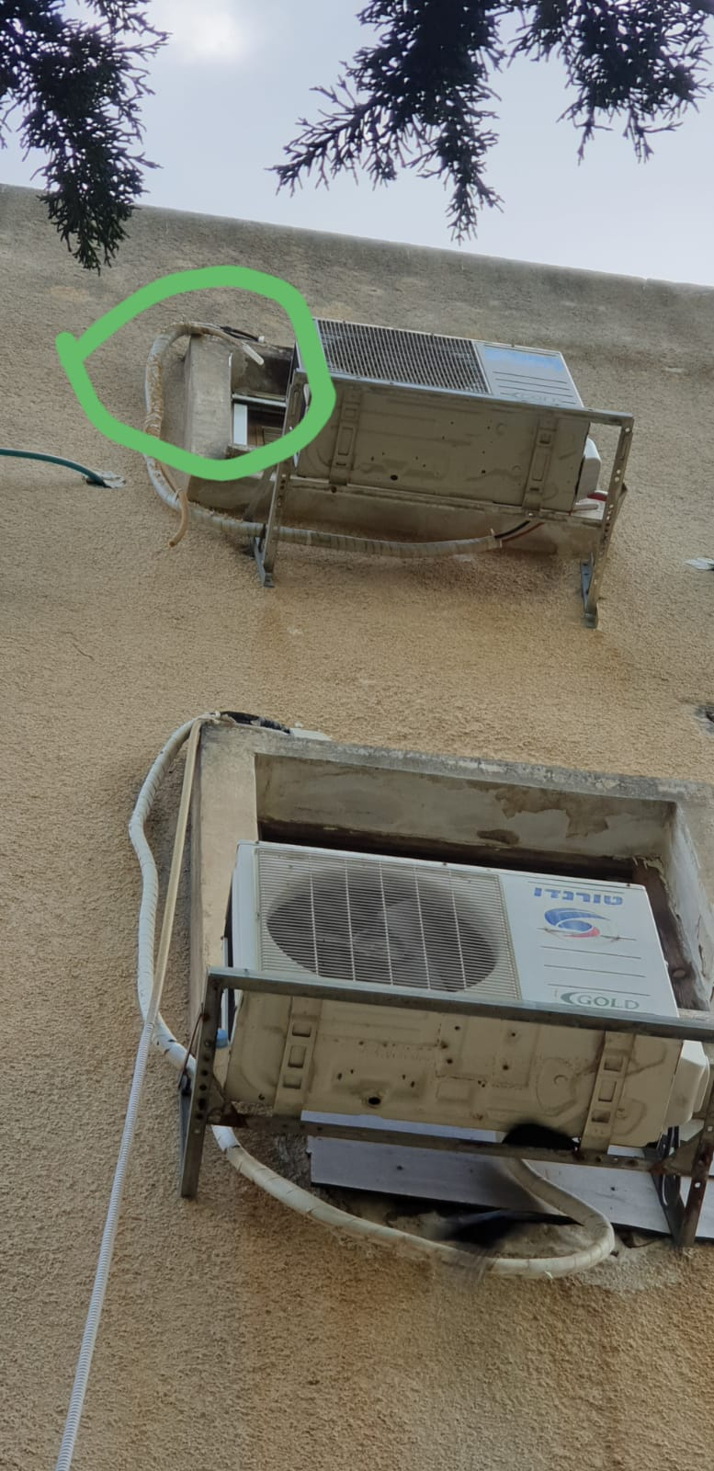

1. 15.9.2019 מזגן סלון, בצד שמאל צינור קרוע ובצד ימין סמרטוטים רטובים מגשם נוטפים ללא הפסק

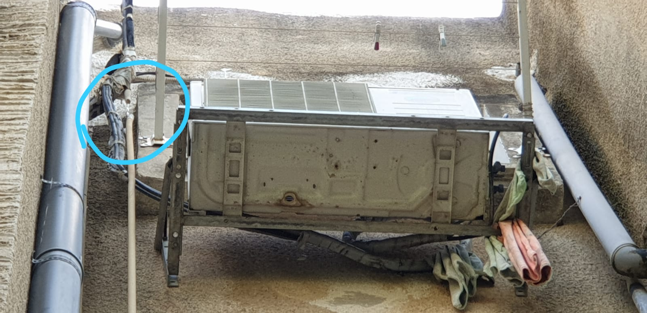

1. ספטמבר 2019 - מסגרת חלון בסלון מתפוררת (לפני שיפוץ)

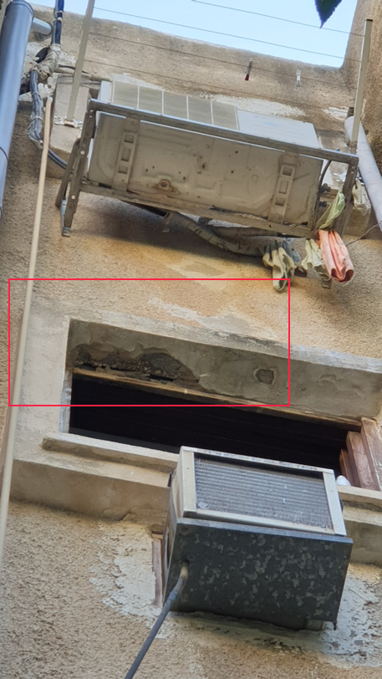

1. ספטמבר 2019 - מסגרת חלון חדר שינה מתפוררת (לפני שיפוץ)

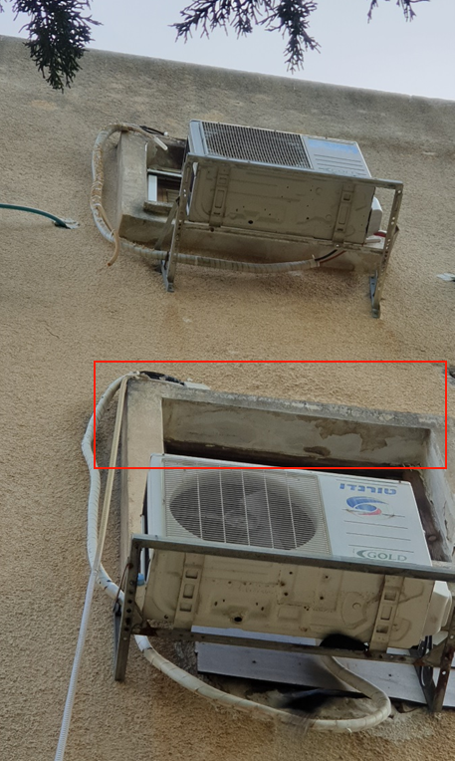

1. אוקטובר 2019 - מסגרת חלון סלון שינה מתפוררת (אחרי שיפוץ)

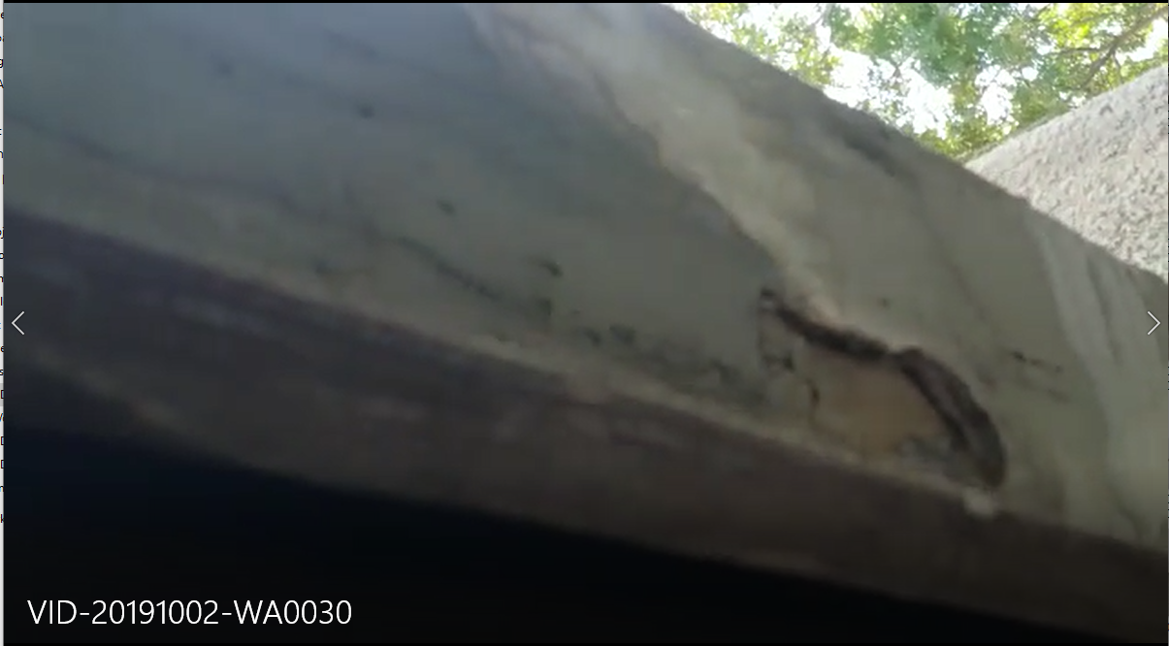

1. אוקטובר 2019 – חומרי עבודה שהתפרקו מהרטיבות במסגרת החלון בסלון

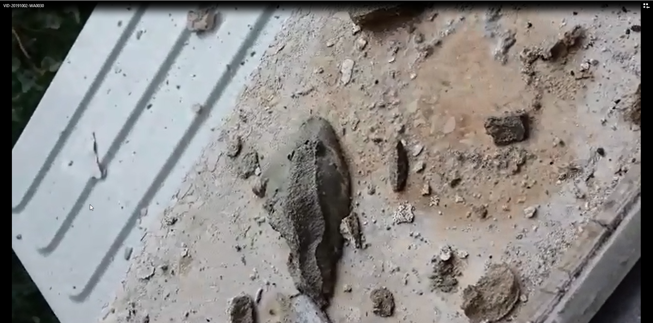

1. קבלה על ביצוע גגון  
   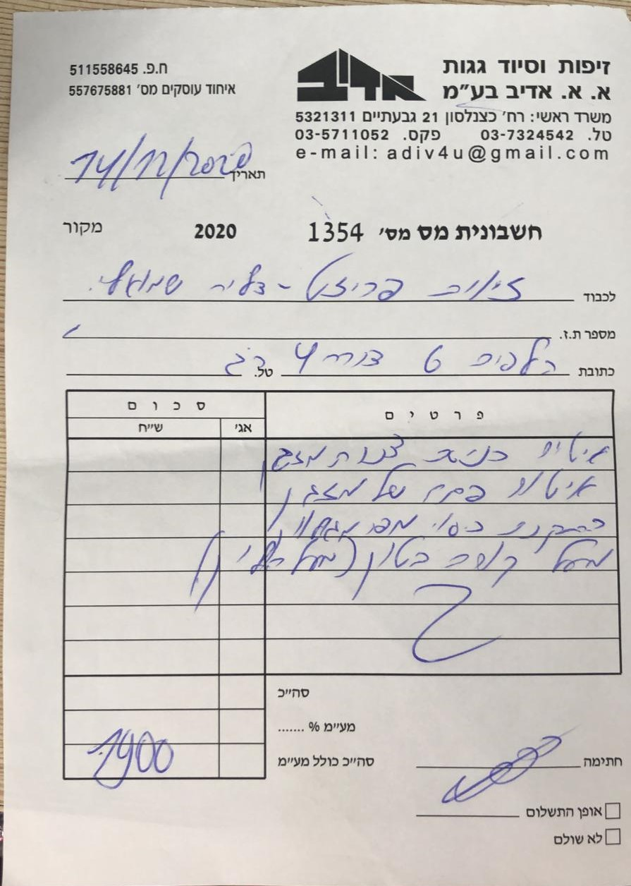
2. תכתובות וואטסאפ לעניין טפטופי המזגנים

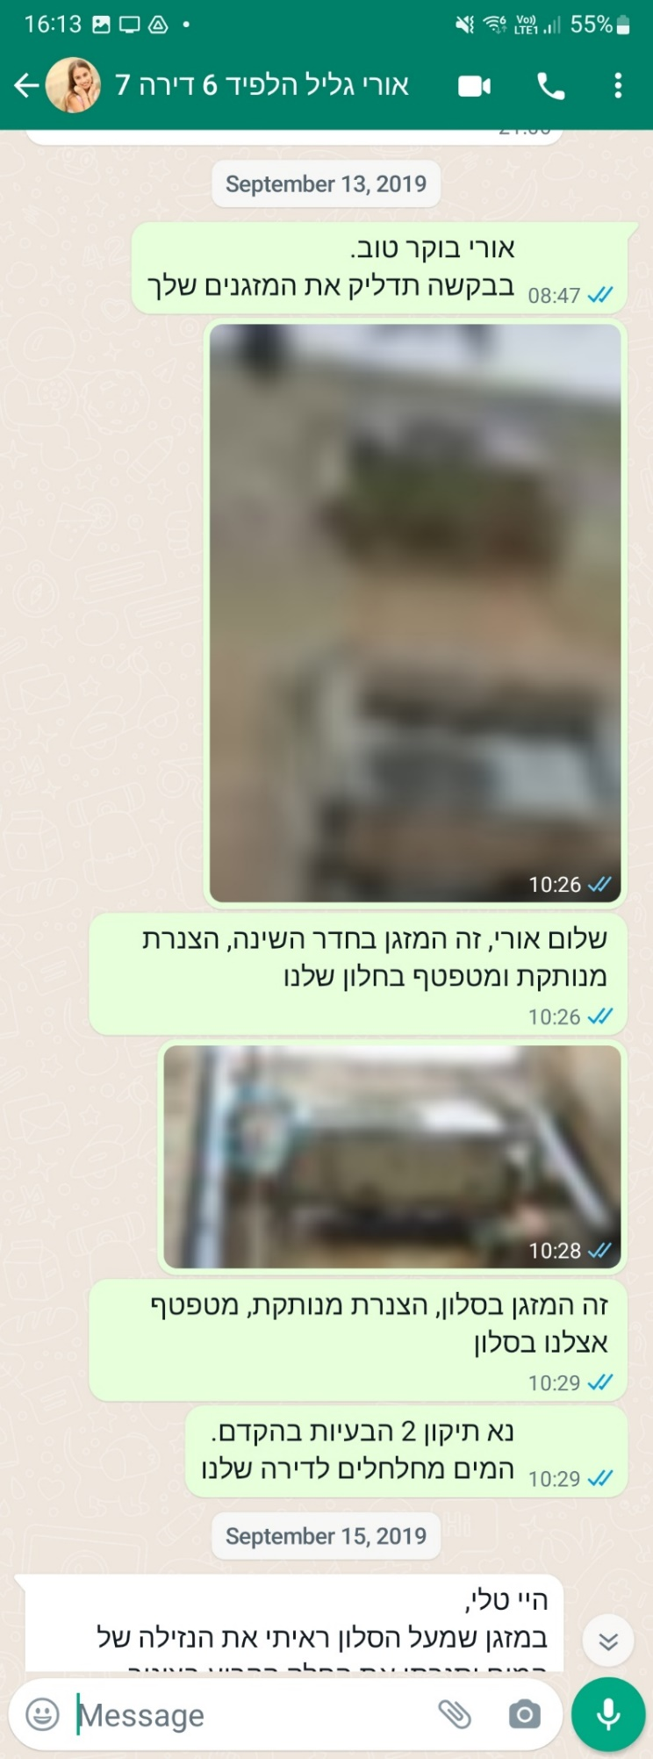

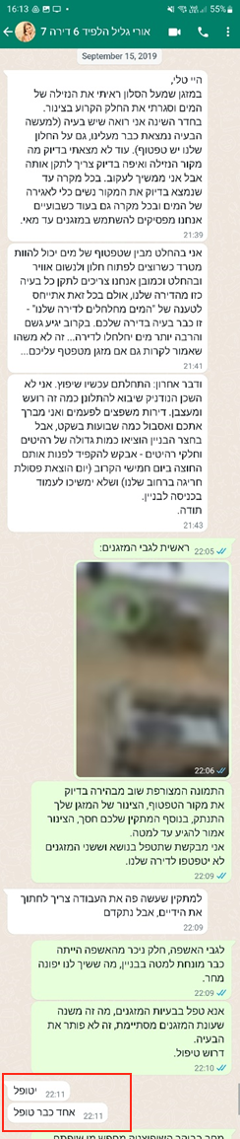

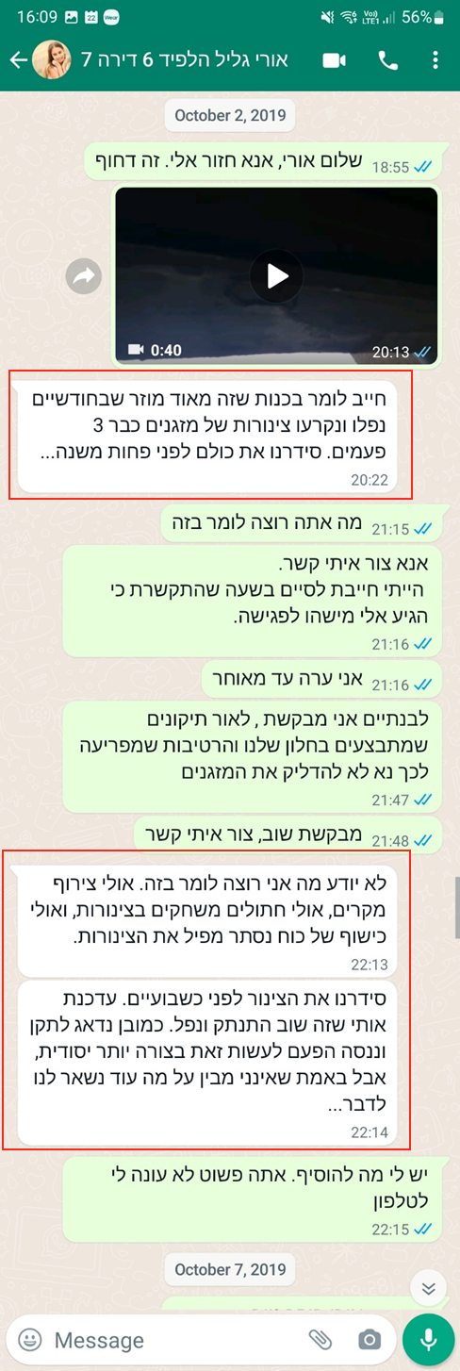

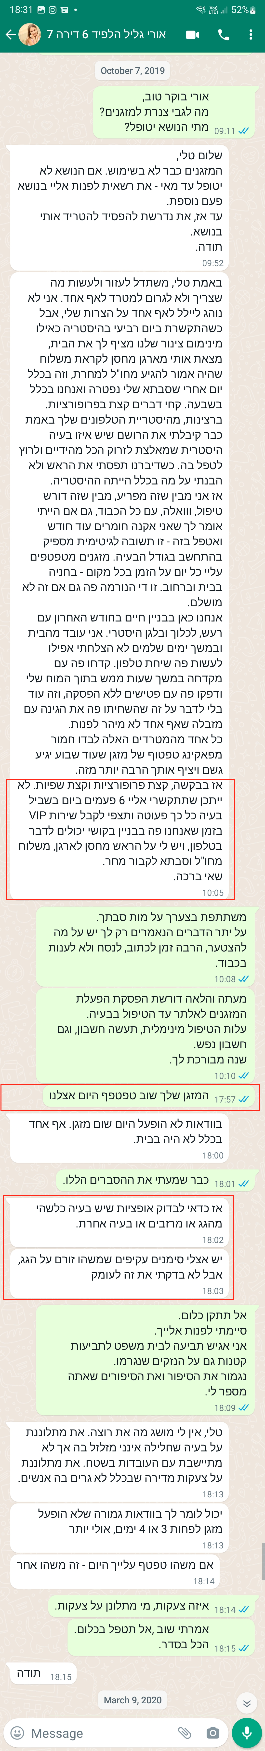

1. מרץ 2020, רטיבות במסתור כביסה של דירת התובעות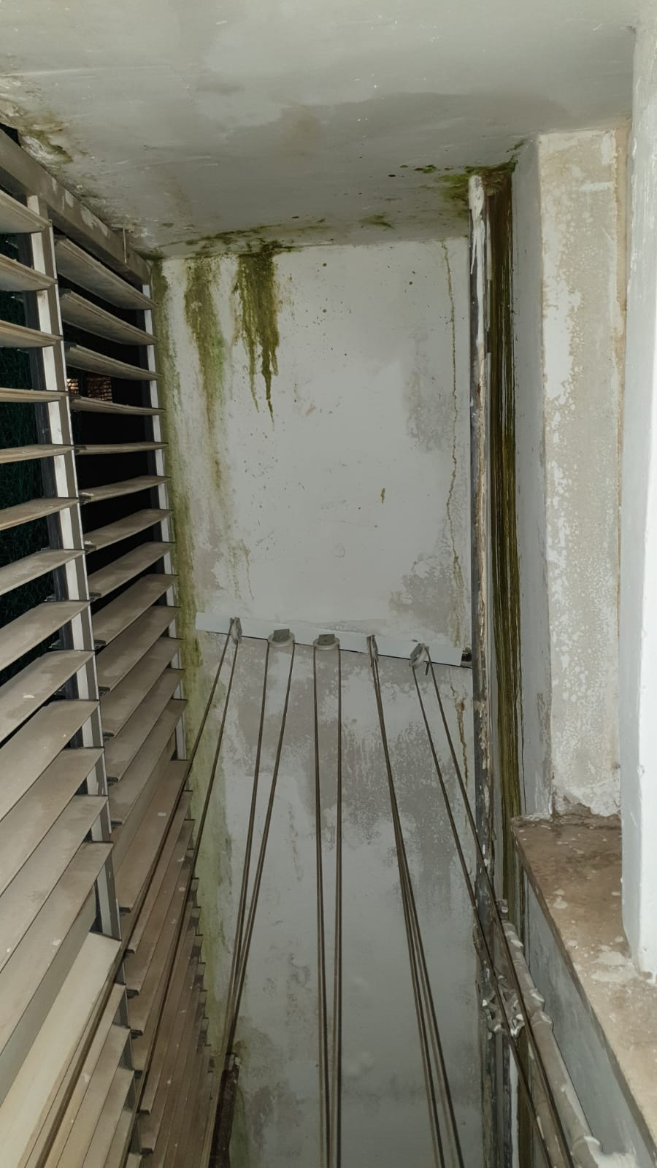

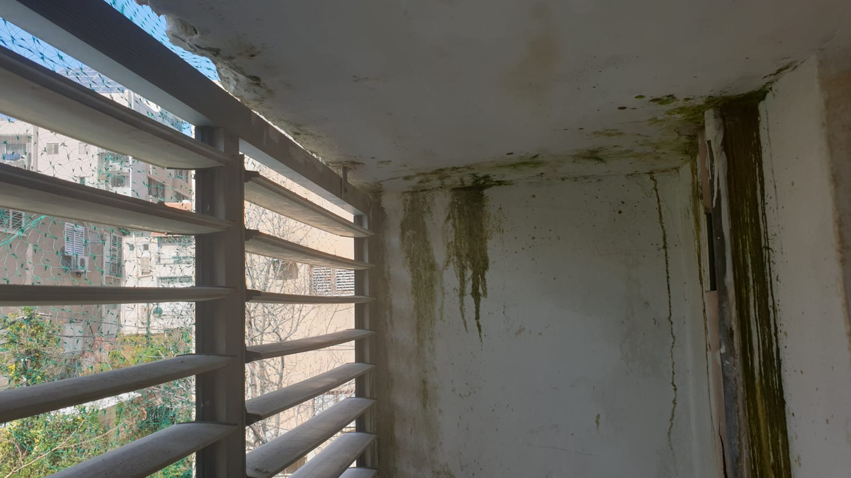

1. מרץ 2020, רטיבות בקיר ותקרת הסלון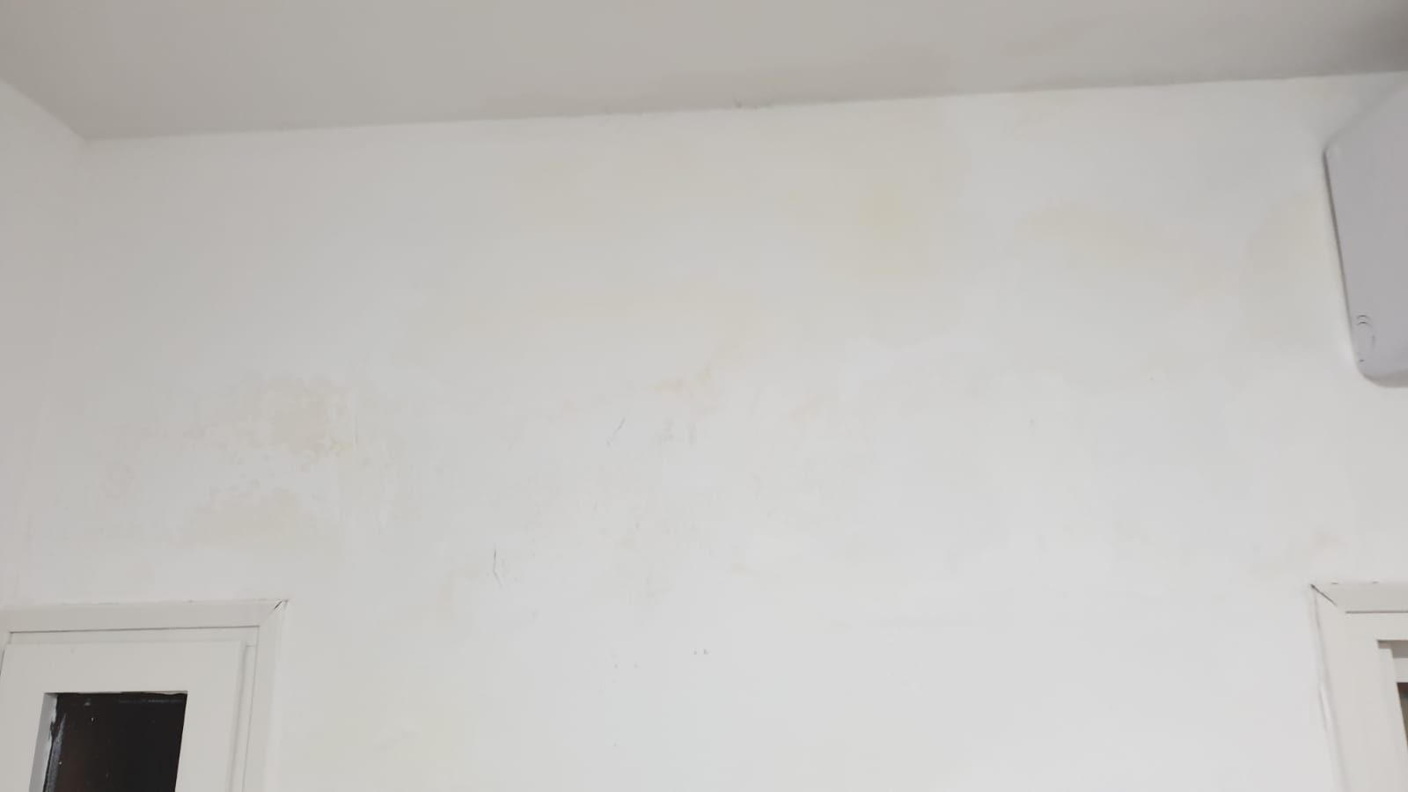
2. הצעת מחיר לתיקון הנזקים  
   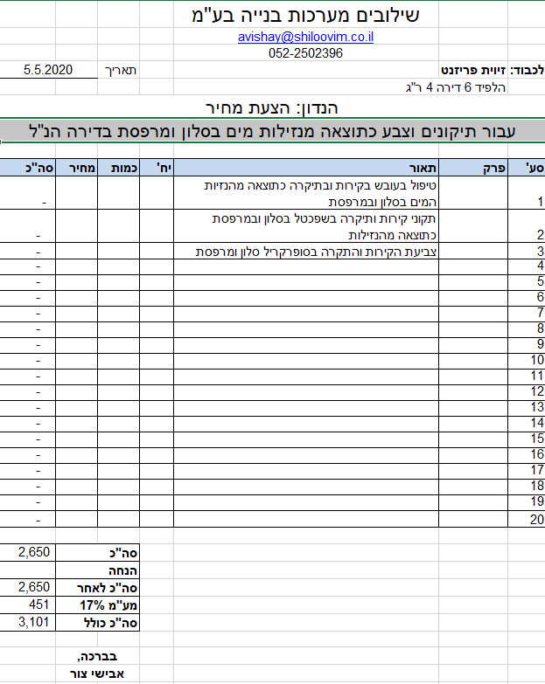
3. סעיף מכתב התביעה אשר בו מאשר הנתבע שמים חלחלו מרצפת מסתור הכביסה שלו לדירת התובעות וגרמו נזק

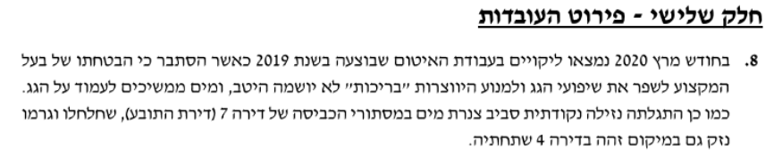

1. מרץ 2020, חוות דעת אינסטלטור

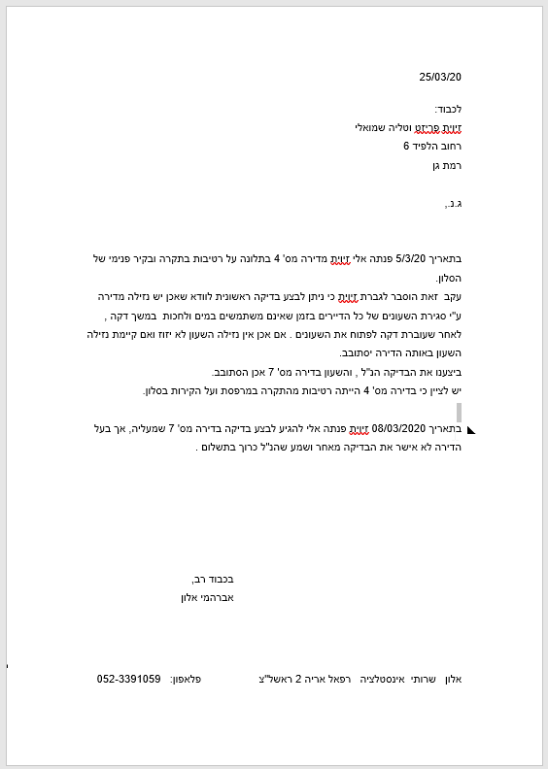

1. תכתובות וואטסאפ  
   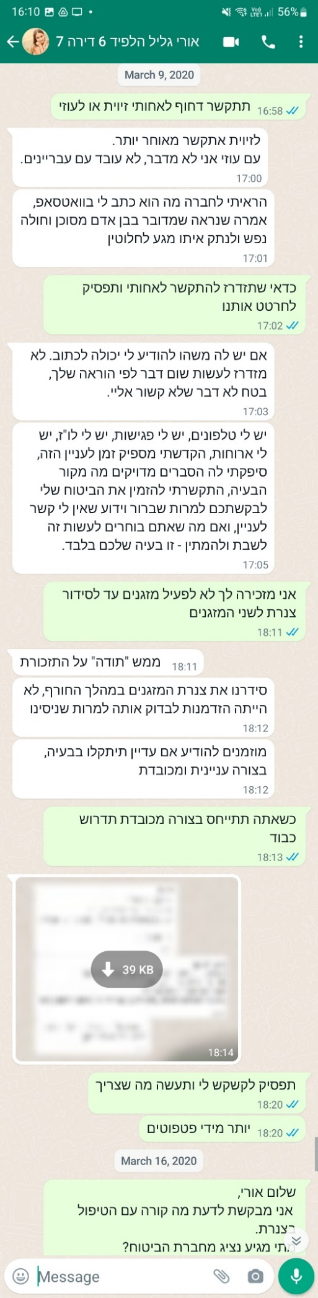

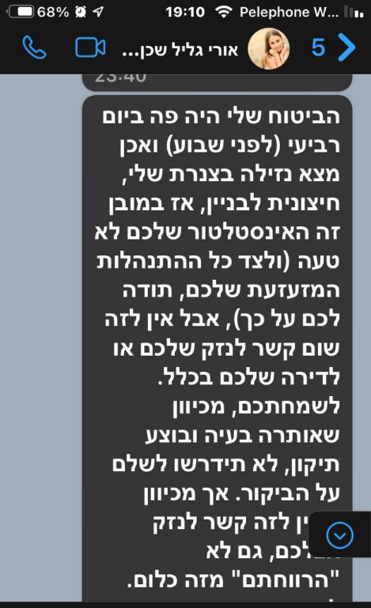

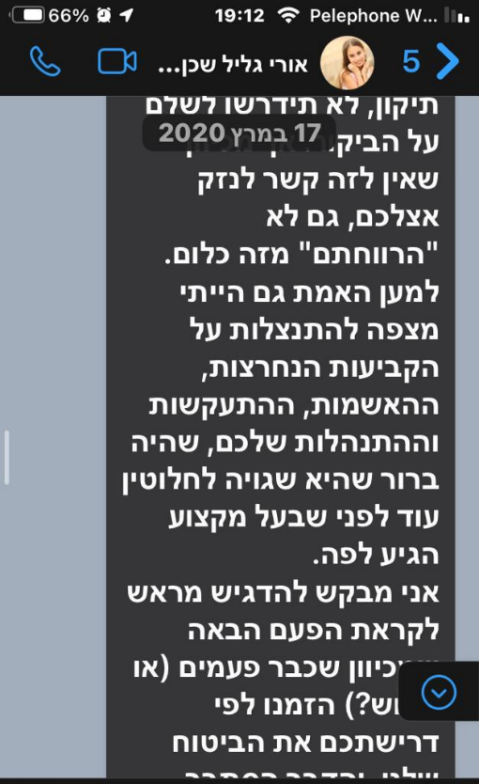

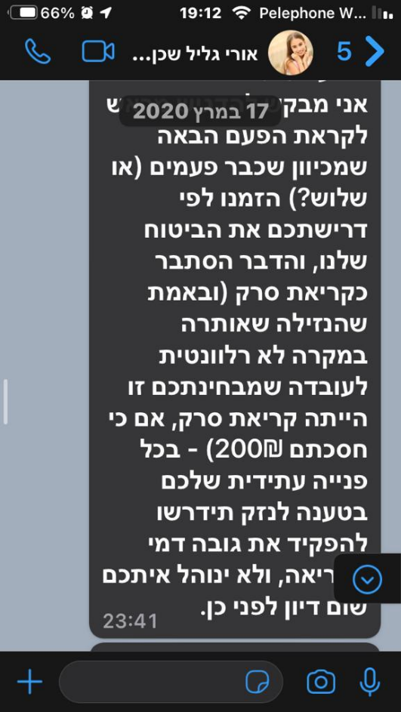

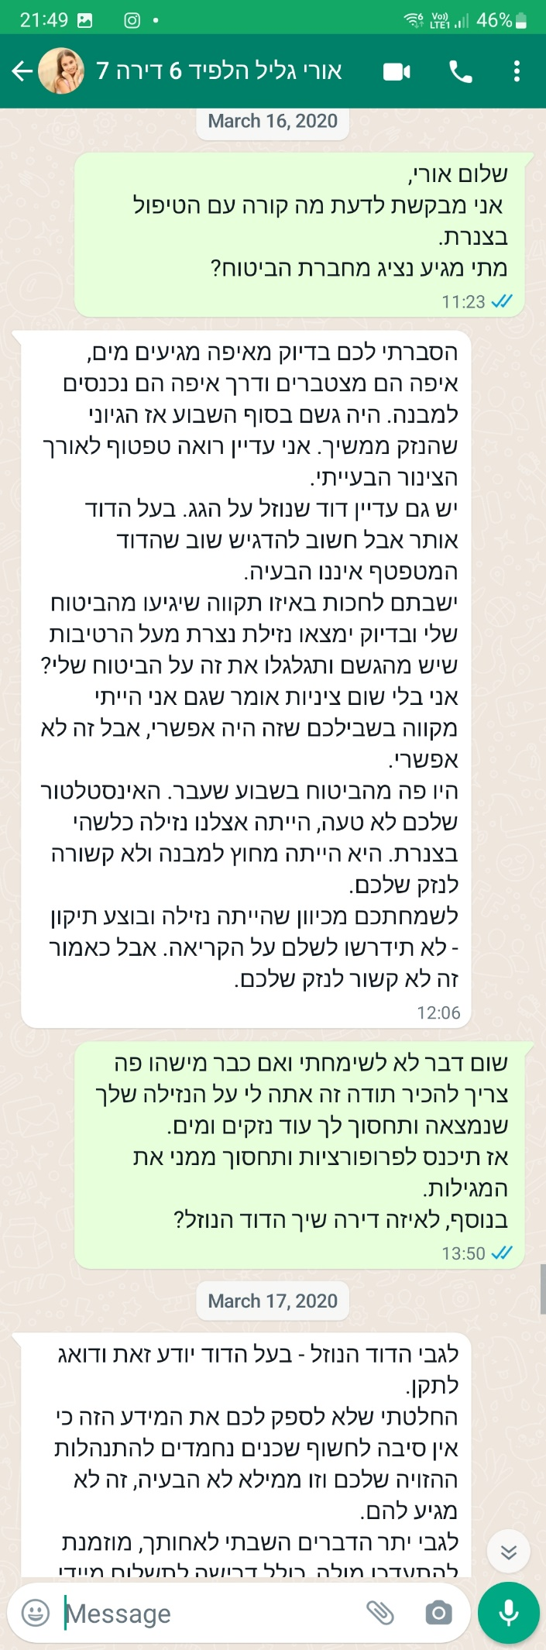

1. נובמבר 2020, נזקי רטיבות במרפסת שירות  
   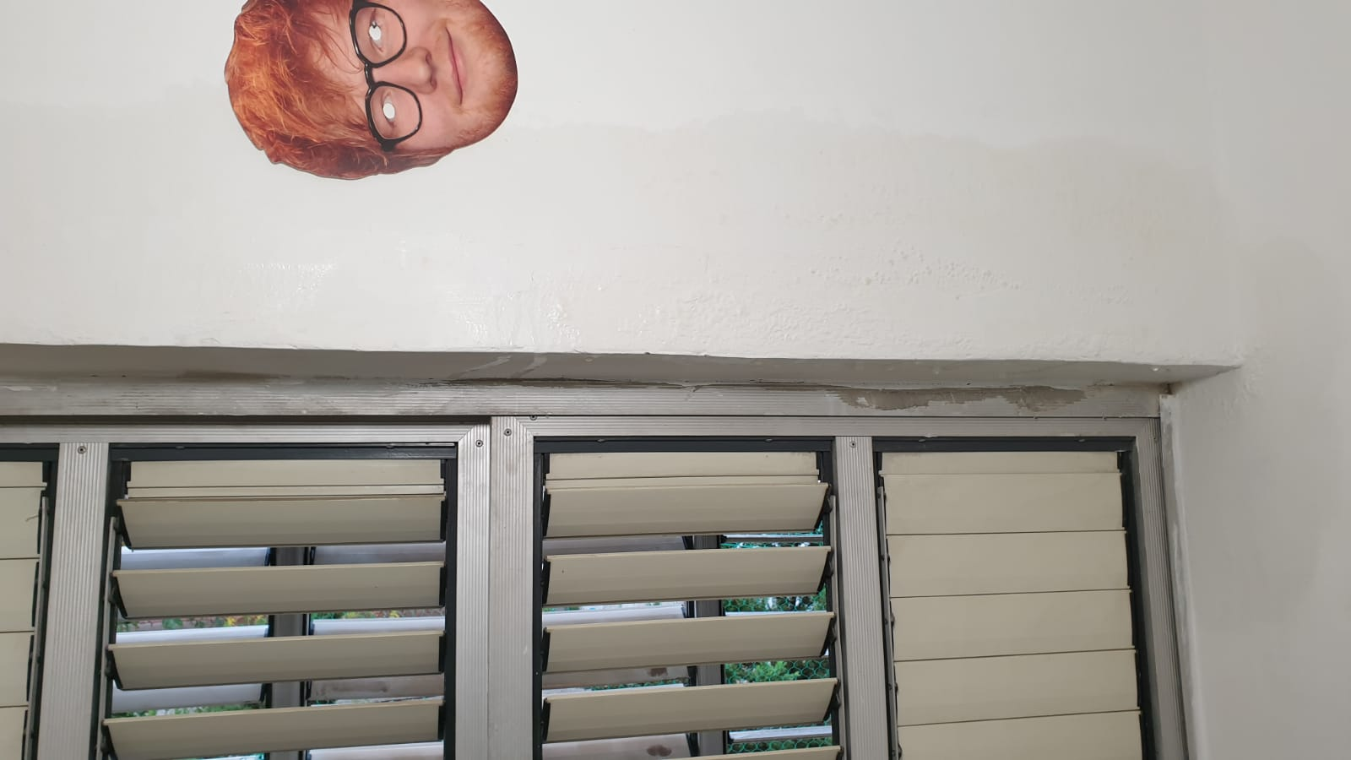  
   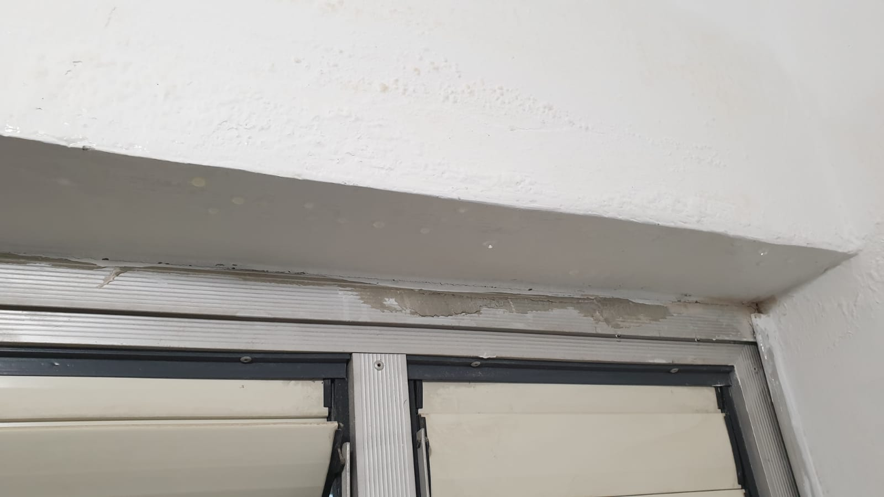
2. 27.11.2020 מרפסת השרות של דירת הנתבע ממנה התרחשה הנזילה 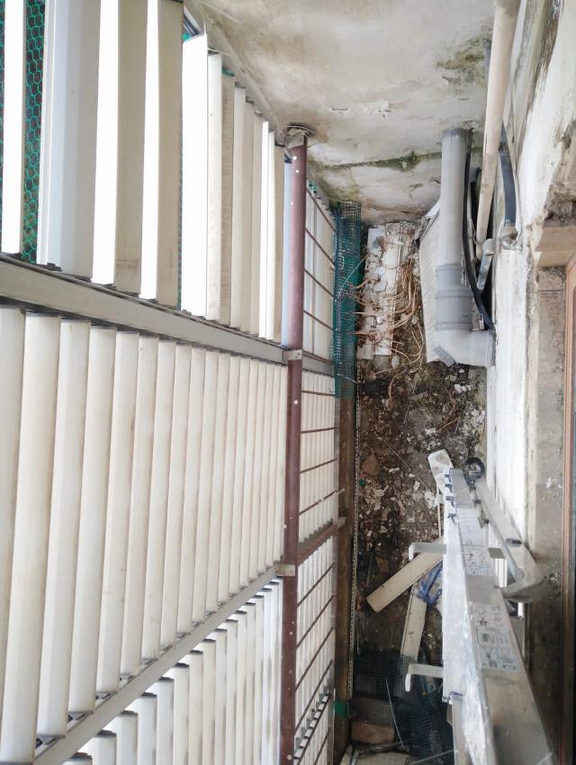
3. נובמבר 2020, קבלה עלות ביקור מומחה חברת איטום  
   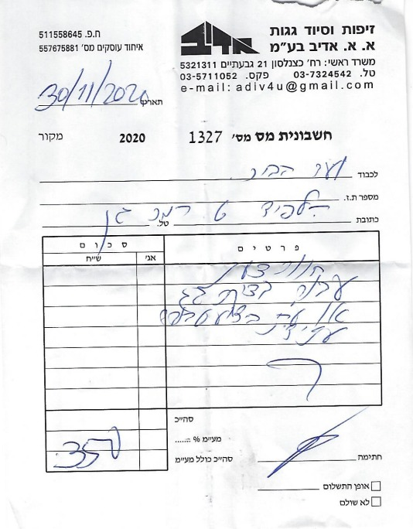
4. נובמבר 2020, דו"ח מומחה איטום לעניין רטיבות במרפסת שירות  
   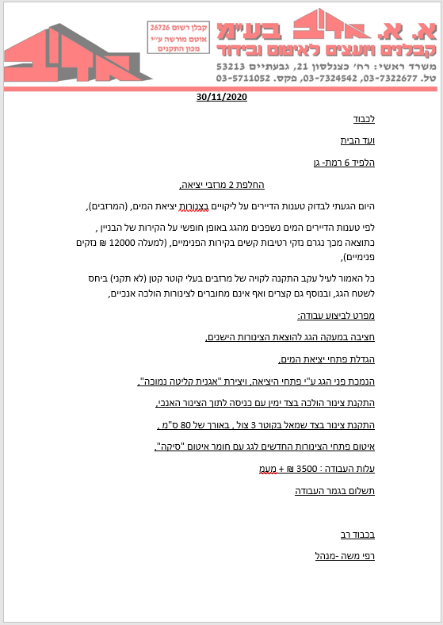  
   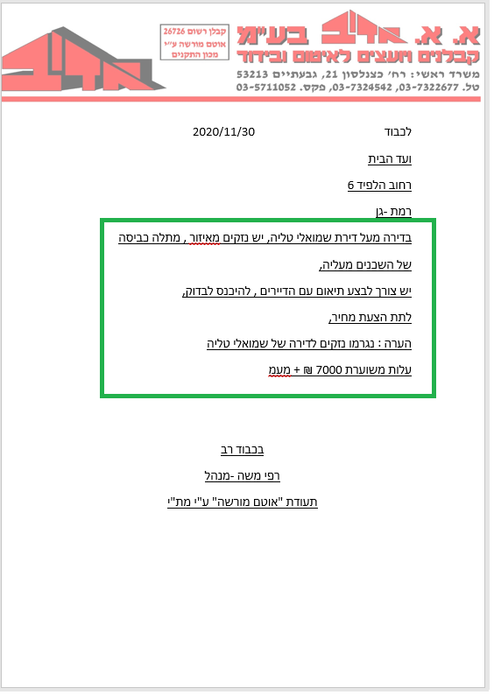
5. דצמבר 2020, מייל לנתבע בעניין הרטיבות במרפסת השירות  
   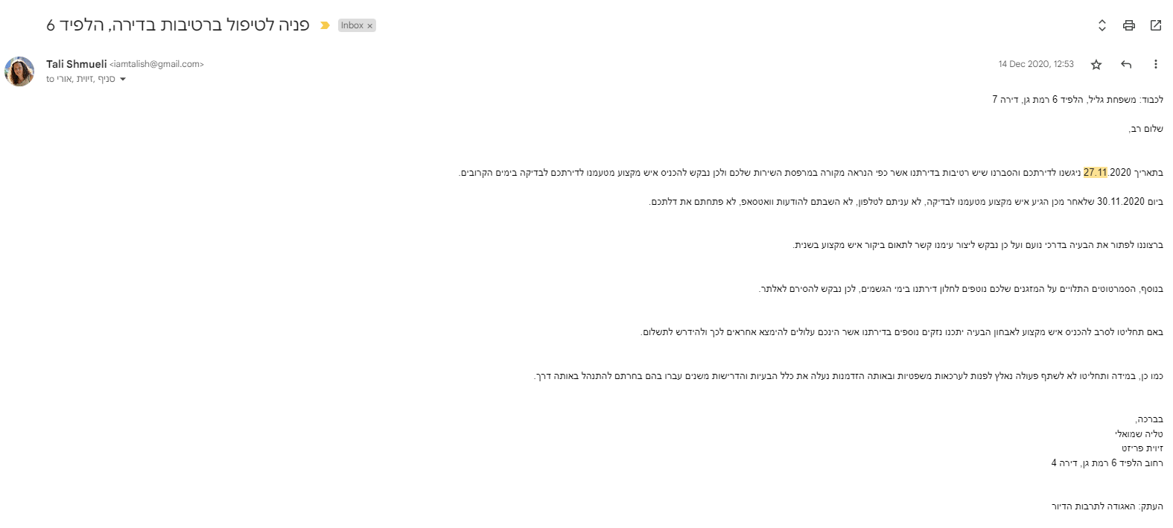
6. דצמבר 2020, תגובת הנתבע למייל  
   